DAFTAR PUSTAKA

Al ‘Amin, Tengku Said Raza’I, Nancy William. 2013. Analsis Kandungan Logam Berat Timbal (Pb) dan Kadmium (Cd) Pada Kepiting Ranjungan (Portunus pelagicus) Di Perairan Teluk Riau Kota Tanjung pinang Provinsi Kepulauan Riau. Kepulauan Riau.

Alloway, B. J. and Ayres, D. C. 1997. Chemical Principles of Environment Pollution. Second Edition. Blackie Academic and Proffesional. Proceedinggs of the Course Held at The Joint Research Centre of The Commission of Europian Communities. Ispra Pergamon Press. Oxford New York.

Apriadi, Dandi. 2005. Kandungan Logam Berat Hg, Pb dan Cr Pada Air, Sedimen dan Kerang Hijau (Perna viridis L.) Di Perairan Kamal Muara, Teluk Jakarta. Departemen Manajemen Sumberdaya Perairan Fakultas Perikanan dan Ilmu Kelautan Institut Pertanian Bogor.

Ambar Prihartini, A. Sutrisno , Asriyanto. 2004. Analisis Tampilan Biologis Ikan Layang (Decapterus sp) Hasil Tangkapan Purse Seine yang Didaratkan Di PPN Pekalongan. Semarang: Fakultas Perikanan dan Ilmu Kelautan UNDIP.

Atmaja S.B dan Haluan J. 2003. Perubahan Hasil Tangkapan Lestari Ikan Pelagis kecil Di Laut Jawa dan Sekitarnya. Buletin PSP XII (2) .

Ayu, N. R. 2009. Kandungan Logam Berat Timbal (Pb), Mercuri (Hg) dan Cadmium (Cd) pada Daging Ikan Sapu-Sapu (Hyposarcus pardalis) Di Sungai Ciliwung Stasiun Srengseng, Condet dan Manggarai. Jakarta: Fakultas Biologi Universitas Nasional.

Charlena. 2004. Pencemaran Logam Berat Timbal (Pb) dan Cadmium (Cd) pada Sayur- sayuran. Falsafah Sains. Program Pascasarjana S3 IPB.

Dinik, R., dan, T. Purnomo.2022. Kandungan Logam Berat Kadmium (Cd) pada Rumput Laut Gracilaria sp. di Kampung Rumput Laut Kecamatan Jabon Sidoarjo. Jurnal Sains dan Matematika 7 (1) : 8-12

Dian P.M., Y. Syarifuddin dan W. Ilham . 2021. Analisis Kandungan Logam Berat Timbal (Pb) Pada Air Laut dan Sedimen Di Perairan Tanggul Soreang Kota Parepare. Jurnal Ilmiah Manusia dan Kesehatan, 4 (1):15-28

Daud, A., A. W. Akbar, A. Mallongi. 2014. Analisis Risiko Lingkungan Logam Berat Cadmium (Cd) Pada Sedimen Air Laut Di Wilayah Pesisir Kota Makassar. Makassar: Fakultas Kesehatan Masyarakat Universitas Hasanuddin.

Dahlan dan Muh. Arifin. Keragaman Populasi dan Biologi Reproduksi Ikan Layang (Decapterus macrosoma Bleeker 1841) di Selat Makassar, Laut Flores dan Teluk Bone. Makasar: Universitas Hasanuddin.

Darmono. 2001. Lingkungan Hidup dan Pencemaran Hubungannya dengan Toksikologi Senyawa Logam. Jakarta: UI Press.

Dhahiyat, Yayat. 2012. Bioakumulasi Logam Berat Timbal (Pb) dan Cadmium (Cd) pada Daging Ikan yang Tertangkap di Sungai Citarum Hulu. Jurnal Perikanan dan Kelautan 3 (4)

Dullah, AAM. 2009. Kadar Logam Merkuri dan Timbal dalam Air Laut Di Sepanjang Anjungan Pantai Losari Sampai Golden Hotel Makassar Tahun 2009. Makassar: Universitas Hasanuddin.

Elyazar, N. 2007. Dampak Aktivitas Masyarakat terhadap Tingkat Pencemaran Air Laut Di Pantai Kuta Kabupaten Badung Serta Upaya Pelestarian Lingkungan. Ecotrophic. 2(1):1-18.

Faishal F., Chrisna A. S., dan R. Ita. 2020. Logam Berat (Pb) pada Lamun Enhalus acoroides (Linnaeus F.) Royle 1839 (Magnoliopsida: hydrocharitaceae) di Pulau Panjang dan Pulau Lima Teluk Banten. Journal of Marine Research 9 (2) :193-200.

Fadhlan, Afnan. 2016. Analisis Kandungan Logam Berat Timbal (Pb) pada Ikan Bandeng (Chanos-chanos) Di Beberapa Pasar Tradisional Kota Makassar.Skripsi, Makassar: UINAM.

Firman A. R., Nening L, et al. 2022. Bioakumulasi Logam Berat (Pb) pada Vegetasi Mangrove Famili Rhizophora ceaedi Teluk Lembar kabupaten Lombok Barat. Jurnal Ilmiah Biologi 10 (2) : 1273-1284

Fitriati, Mufidah. 2004. Bioakumulasi Logam Raksa (Hg), Timbal (Pb) dan Kadmium (Cd) pada Kerang Hijau (Perna viridis) yang Dibudidaya di Perairan Pesisir Kamal dan Cilincing Jakarta. Skripsi, Bogor: IPB.

Gandjar, Ibnu Gholib dan Abdul Rohman. 2010. Kimia Farmasi Analisis. Yogyakarta: Pustaka Pelajar.

Hamuna, B., Rosye, H, R., Suwito., Hendra, K, M., Alianto. 2022. Kajian Kualitas Air Laut dan Indeks Pencemaran Berdasarkan Parameter Fisika-Kimia Di Perairan Distrik Depapre, Jayapura. Jurnal Ilmu Lingkungan 16 (1):35-43

Hidayati, Eka. 2005. Kadar Logam Cd (Kadmium) dalam Daging Kerang Thothok (Geloina erosa), Air, dan Sedimen Mangrove di Segara Anakan Cilacap. Cilacap.

Hutagalung, Hoas P. 1984. Logam Berat dalam Lingkungan Laut. Jakarta: Pusat Penelitian Ekologi, Lembaga Oseanologi Nasional – LIPI.

Iskandar , Muhammad Maricar, Bambang Bakri, Wa Ode Idamansari. 2015. Analisis Tingkat Pencemaran Air Laut Di Pantai Losari Makassar untuk Wisata Bahari. Makassar: Universitas Hasanuddin.
Istarani, Festri dan Pandebesie, Ellina S. 2014. Studi Dampak Arsen dan Kadmium terhadap Penurunan Kualitas Lingkungan. Surabaya: Jurusan Teknik Lingkungan, Fakultas Teknik Sipil dan Perencanaan, Institut Teknologi Sepuluh Nopember (ITS).

Kadir. 2013. “Biokonsentrasi Logam Berat Pb pada Kerang Lunak Sinularia polydactyla di Perairan Pulau Lae Lae, Pulau Bonebatang dan Pulau Badi”. Skripsi, Makassar: Fakultas Ilmu Kelautan dan Perikanan UNHAS.

Khopkar, S.M. 2010. Konsep Dasar Kimia Analitik. Jakarta: UI Press.

Lu, F. C. 1995. Toksikologi Dasar (Asas, Organ Sasaran, dan Penilaian Risiko. Edisi Kedua. Jakarta: Universitas Indonesia Press.

Marganof. 2003. Potensi Limbah Udang sebagai Penyerap Logam Berat Kadmium di Perairan. Bogor: IPB.

Marinus, J. B. 2005. Kandungan Logam Berat Timbal (Pb) dan Cadmium (Cd) dalam Air, Sedimen dan Organ Tubuh Ikan Sokang (Triacanthus nieuhofi) Di Perairan Ancol, Teluk Jakarta. Bogor: Departemen Manajemen Sumberdaya Perairan Fakultas Perikanan dan Ilmu Kelautan Institut Pertanian Bogor.

Meltem Dural, M. Ziya Lugal Go¨ksu, Argun Akif O zak. 2006. Investigation of Heavy Metal Levels in Economically Important Fish Species Captured from The Tuzla Lagoon. Fisheries Faculty, University of Mustafa Kemal, 31040 Antakya and Fisheries Faculty, University of C¸ Ukurova, 01330 Adana, Turkey.

Muhartoyo G. dan Djatin R. 1986. Pencemaran Air dan Pemanfaatan Limbah Industri, CV.Raja Wali, 1986, Hal. 523.

Muslim, B. 2018. Analisis Kadar Logam Berat Timba (Pb) pada Air dan Tiram (Crassostrea sp) di Pantai Mangara Bombang Kecamatan Tallo Makasar. Skripsi Program Studi Biologi UIN Alauddin Makassar.

Muh S.Y., dan A. Hasyim.2022. Kajian Kualitas Air Berdasarkan Keanekaragaman Meiofauna dan Parameter Fisika-Kimia di Pesisir Losari, Makassar. Jurnal Ilmu Lingkungan 20 : 45-57

Ni Putu Suci Mardani , I Wayan Restu, A. H. W. Sari. 2018. Kandungan Logam Berat Timbal (Pb) dan Kadmium (Cd) Pada Badan Air dan Ikan di Perairan Teluk Benoa, Bali.

Nontji, Anugrah. 2002. Laut Nusantara. Jakarta: Djambatan.

Nurjanah dan U. Hartanti.2016. Strategi Budidaya Berwawasan Lingkungan Berdasarkan Bioakumulasi Logam Berat Timbal (Pb) Pada Rumput Laut Gracilaria verrucosa Di Daerah Pertambakan Muarareja Kota Tegal. Prosiding Seminar Nasional PGRI Semarang.

Palar, H. 1994. Pencemaran dan Toksikologi Logam Berat. Jakarta: Penerbit PT. Rineka Cipta.

Palar, H. 2012. Pencemaran dan Toksikologi Logam Berat. Jakarta: Penerbit PT. Rineka Cipta.

Patang, et al. 2018. Analisis Pola Distribusi Logam Berat Timbal serta Pengaruhnya terhadap Kualitas Air di Sepanjang Sungai Jeneberang Kabupaten Gowa. Thesis, Universitas Negeri Makassar.

Petrucci., R. H. 1987. Kimia Dasar (Prinsip dan Terapan Modern. (Alih Bahasa Achmadi Suminar). Edisi Keempat Jilid 3. Jakarta: Penerbit Erlangga.

Rahmatya., E. 2020. Analisis Daya Serap Kerang Hijau Perna Viridis dan Bakteri Pengurai Terhadap Kadar Amoniak (NH₃) dan Hidrogen Sulfida (H₂S) Air Tercemar dari Perairan Pantai Losari, Kota Makassar, Sulawesi Selatan. Skripsi , Universitas Hasanuddin.

Rizky B. K., Endang S.dan Munasik. 2022. Akumulasi Logam Pb pada Air, Sedimen, dan Kerang Hijau (Perna viridis) di Perairan Tambak Lorok serta Analisis Batas Aman Konsumsi untuk Manusia. Journal of Marine Research 11 (2) : 156-166

Romimohtarto, K. dan Sri Juwana. 2001. Biologi Laut: Ilmu Pengetahuan tentang Biota Laut. Jakarta: Djambatan.

Samira, Warsidah, I.P.Dwi. 2022. Penentuan Kadar Logam Berat Timbal (Pb) dan Kadmium (Cd) Pada Kerang Bulu (Anadara antiquata) Di Perairan Sedanau Kabupaten Natuna. Indo. J. Pure App. Chem. 5 (3): 130-137

Sivaperumal, Sankar, Viswanathan. 2006. Heavy Metal Concentrations in Fish, Shellfish and Fish Products from Internal Markets of India Vis-a-vis International Standards. Biochemistry and Nutrition Division, Central Institute of Fisheries Technology, Cochin 682 029, Kerala, India.

Sitti N. B. 2017. Kandungan Kandungan Logam Timbal (Pb) Dan Cadmium (Cd) Pada Organ Kulit, Daging dan Hati Ikan Layang (Decapterus russelli) Di Perairan Pantai Losari Kota Makassar.Skrispsi. Fakultas Sains dan Teknologi UIN Alaudin Makassar.

Titik A., Fera A., Sitti C, et al. 2022. Analisa Logam Berat Kadmium (Cd) dan Timbal (Pb) pada Kerang Hijau (Perna viridis) yang Beredar di Pelelangan Ikan Paotere Kota Makassar. Jurnal Chimica et Natura Acta Desember 10 (3) :112-116

Stoeppler, M. 1992. Hazardous Metals in the Environment. Elsevier Science Publisher.
Jerman.

Wiryanto. 1997. Pengaruh Limbah Cair Industri Tekstil PT. Tyfountek Kartosuro Kudusan Sukoharjo Terhadap Perubahan DO, BOD, Suhu, pH, Kadar Logam, dan Plankton di Sungai Kudusan Sukoharjo dan Premulung Surakarta. Surakarta: FMIPA UNS.

Zul, Afian. 2015. Analisis Kadar Logam Kadmium (Cd) dari Kerang yang Diperoleh dari Daerah Belawan Secara Spektrofotometer Serapan Atom. Meda: Jurusan Kimia Fmipa Universitas Sumatera Utara.

LAMPIRAN

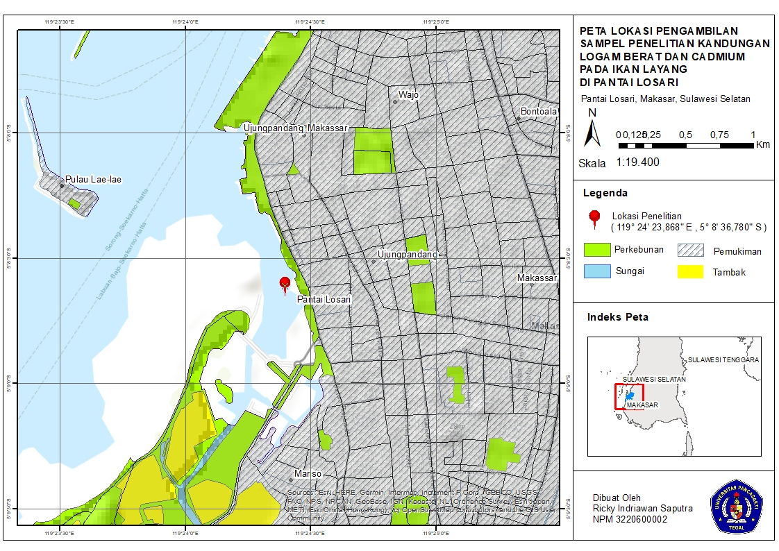
Lampiran 1. Peta Lokasi Penelitian
Lokasi 2
Lokasi 1

Lokasi 1 Titik Koordinat -5.139761 Lintang Selatan 119.404929 Bujur Timur
Lokasi 2 Titik Koordinat -5.146130 Lintang Selatan 119.407074 Bujur Timur
Jarak antara Lokasi 1 ke Lokasi 2 adalah 10 mil.

Lampiran 2 Dokumentasi Kegiatan
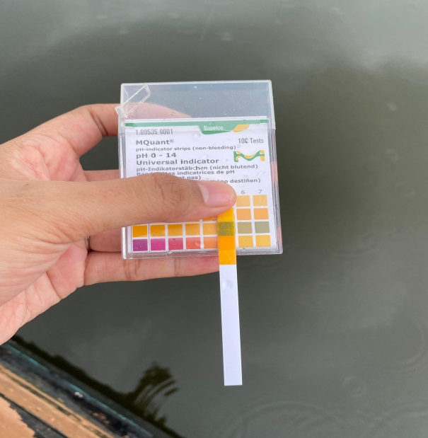
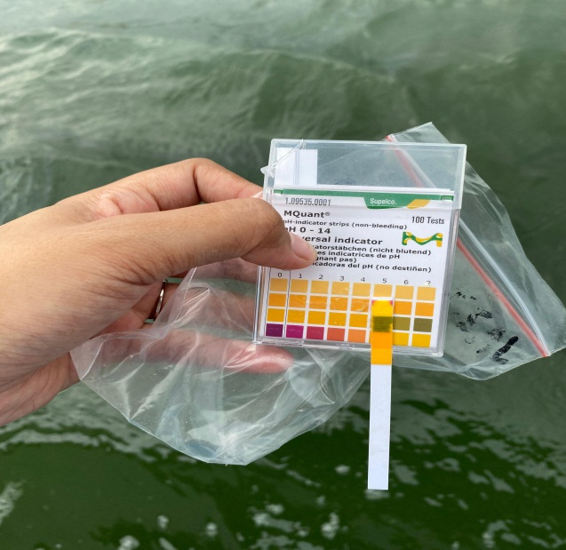
Gambar 1 Pengukuran pH di Lokasi 1 Gambar 2 Pengukuran pH di lokasi 2
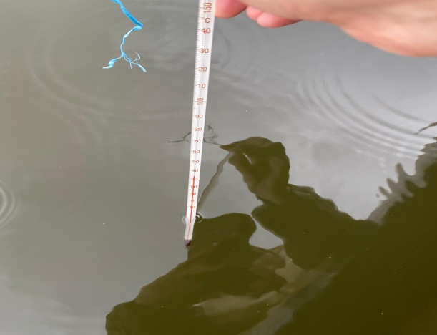
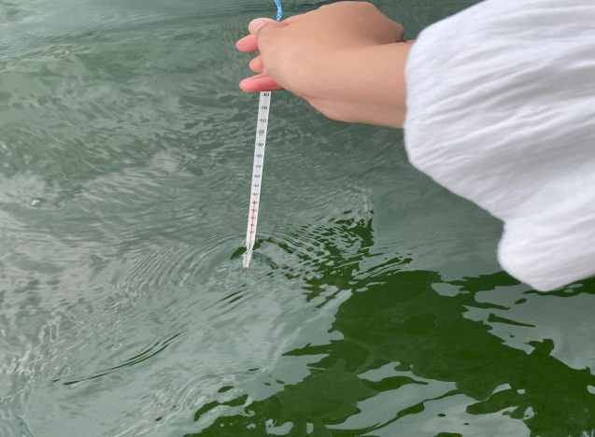
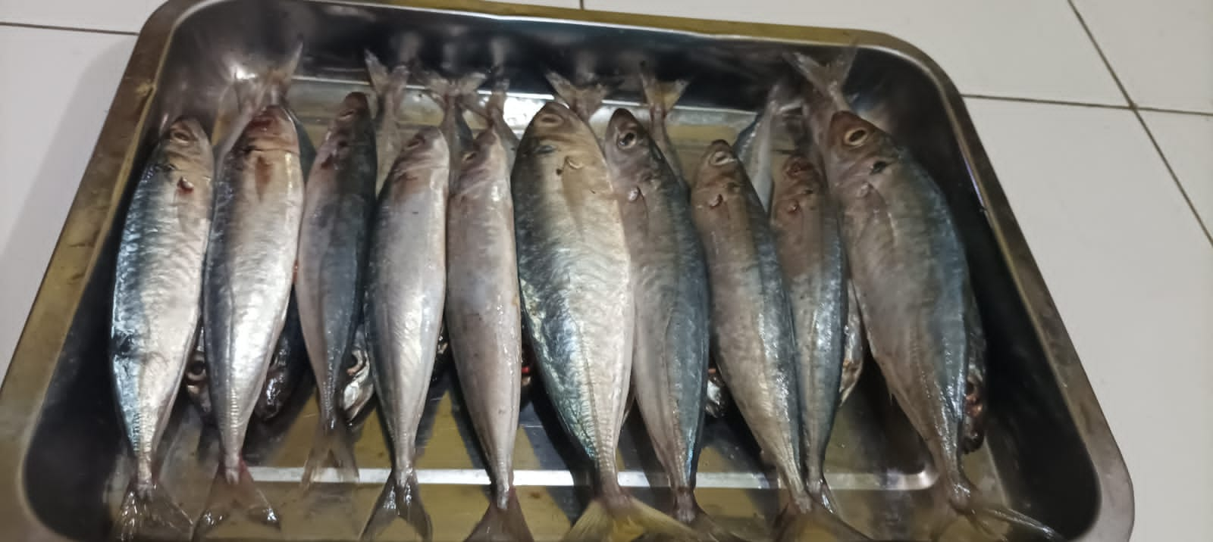
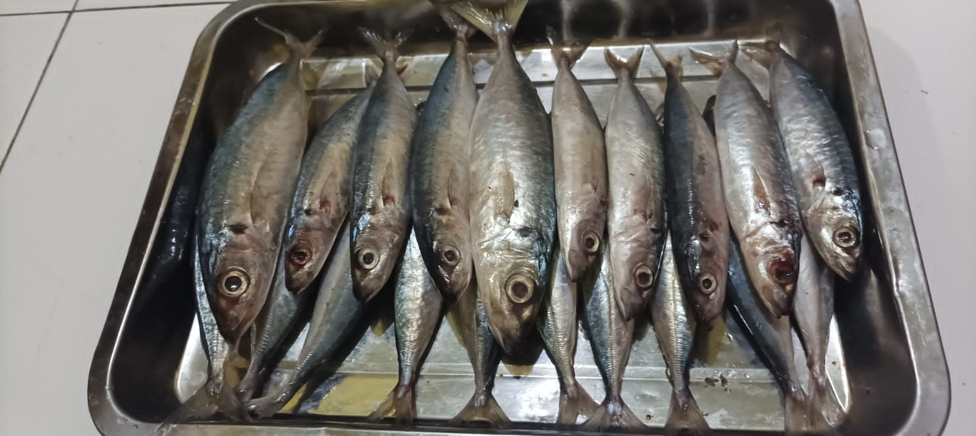
Gambar 3 Pengukuran Suhu di Lokasi 1 Gambar 4 Pengukuran Suhu di Lokasi 2
Gambar 5 Sample Ikan yang akan di Uji Gambar 6 Sample Ikan yang akan di Uji

